**텀프로젝트 결과보고서**

2018036029 김민정

목차

1. 사용한 함수 설명
2. 알고리즘 설명
3. 16X16 DB 이미지를 사용해 모자이크하기 : Mosaic16X16( )
4. 8X8 DB 이미지를 사용해 모자이크하기 : Mosaic8X8( )
5. 4X4 DB 이미지를 사용해 모자이크하기 : Mosaic4X4( )
6. 16X16 DB 이미지를 사용해 랜덤 모자이크하기

: RANDOM_Mosaic16X16( )

1. 입력 / 출력 모자이크 영상 보기 : main( )
2. 결과 영상
3. 입력영상
4. 출력영상1) 모자이크16*16
5. 출력영상2) 모자이크8*8
6. 출력영상3) 모자이크4*4
7. 출력영상4) 랜덤 모자이크16*16

Ⅰ. 사용한 함수 설명

① 이미지 사이즈를 반으로 줄이는 함수

**MakeHalf**(int_rgb*** db_imgs32, int num, int db_height, int db_width, int_rgb*** db_imgs16)

원본 db이미지를 입력으로 받고 결과로 원본 db이미지의 사이즈를 반으로 줄인 것을 받음.

② 배경 영상의 모자이크 범위 내의 r,g,b 각 값의 평균 구하기

**R_Average**(int a, int b, int size, int_rgb** original_img)

**G_Average**(int a, int b,int size, int_rgb** original_img)

**B_Average**(int a, int b, int size, int_rgb** original_img)

③ db이미지들에 대해 r,g,b 각 값의 평균 구하기

**average_rgb**(int_rgb*** db_imgs, int db_height, int db_width, int_rgb db_rgb_average[DB_NUM])

④ 배경 영상의 모자이크 내 범위의 r,g,b 값과 비슷한 db이미지 영상찾아 해다하는 index return함.

**Find_Match_Index**(int_rgb db_rgb_average[DB_NUM], int r_average, int g_average, int b_average)

: 2번과 3번 함수를 통해 구한 db영상 i 번째 영상의 r,g,b 평균과 배경 영상의 모자이크 범위에 해당하는 r,g,b 평균의 차를 구하고 절댓값 취해 그 차가 가장 작은 db이미지 인덱스 구하기

⑤ 출력영상 만들기

**OUT_IMAGE**(int MosaicSize, int height, int width, int_rgb db_rgb_average[DB_NUM],

int_rgb** db_imgs[DB_NUM], int_rgb** original_img, int_rgb** img_out)

: 배경 영상을 모자이크 크기 간격을 반복하는 for문 작성

각 변수들을 선언&초기화

여기서 db_img_y는 db이미지의 행을 반복할 변수이고, db_img_x는 db이미지의 열을 반복할 변수이다.

⑤-1 랜덤하게 출력영상 만들기

**OUT_IMAGE_RANDOM**(int MosaicSize, int height, int width, int_rgb db_rgb_average[DB_NUM], int_rgb** db_imgs[DB_NUM], int_rgb** original_img, int_rgb** img_out)

⑥ 16*16의 db이미지로 모자이크하기

**Mosaic16X16()**

: MakeHalf()를 한번 사용해 32*32 db이미지를 16*16으로 줄인다.

OUT_IMAGE() 이 함수로 모자이크 한 img_out 받아오기

ColorImageShow("모자이크16*16", img_out, height, width)를 사용해 img_out 이미지 출력하기

⑦ 8*8의 db이미지로 모자이크하기

**Mosaic8X8()**

: MakeHalf()를 두번 사용해 32*32 db이미지를 16*16으로 줄인후 다시 16*16을 8*8로 줄인다.

OUT_IMAGE() 이 함수로 모자이크 한 img_out 받아오기

ColorImageShow("모자이크8*8", img_out, height, width)를 사용해 img_out 이미지 출력하기

⑧ 깔끔한 코드를 위해 ③rgb 색상평균, ⑤img_out 만드는 과정을 함수화.

**set_img**(int_rgb** db_imgs16[DB_NUM], int db_height16, int db_width16,

int_rgb db_rgb_average[DB_NUM], int height, int width, int_rgb** original_img, int_rgb** img_out)

: db_height가 10보다 크면 16*16 모자이크 이미지임을 알고 출력화면 상단에 [모자이크16*16] 띄움.

5보다 크고 10 이하이면 , 8*8 모자이크 이미지임을 알고 출력화면 상단에 [모자이크8*8] 띄움.

5이하이면 4*4 모자이크 이미지임을 알고 출력화면 상단에 [모자이크4*4] 띄움.

⑧-1 랜덤버전으로 만들기

**set_img_RANDOM**(int_rgb** db_imgs16[DB_NUM], int db_height16, int db_width16, int_rgb db_rgb_average[DB_NUM], int height, int width, int_rgb** original_img, int_rgb** img_out)

⑨ 메인문

**main( )**

: 먼저 원본 사진을 출력하고 Mosaic16X16( ), Mosaic8X8( ), Mosaic8X8( ) 함수를 호출해 16*16 db를 사용한 모자이크와 8*8 db를 사용한 모자이크와 4*4 db를 사용한 모자이크를 출력함. 또한 랜덤한 위치에 모자이크한 결과 영상 출력.

Ⅱ. 알고리즘 설명

ⅰ. 16X16 DB 이미지를 사용해 모자이크하기 : Mosaic16X16( )

① Mosaic16X16()안에서 사용할 db이미지 위치, db이미지 접두사, db이미지 높이, db이미지 너비, db16*16 이미지 높이, db16*16이미지 너비, 배경영상의 높이와 너비 등 필요한 변수들을 선언한다.

char db_dir[300] = "db 파일경로 작성";

char db_fname_prefix[100] = "dbs";

char db_fname[300];

int height, width;

int db_height, db_width, db_height16, db_width16;

② 32*32크기의 db영상을 저장할 구조체형 배열, 16*16크기의 db영상을 저장할 구조체형 배열,

각 데이터 베이스 이미지의 평균 RGB를 담을 구조체형 배열, 배경이미지를 읽을 구조체, 결과영상을 구조체 등 필요한 구조체 배열 선언 및 구조체 메모리 할당한다.

int_rgb** db_imgs32[DB_NUM];

int_rgb** db_imgs16[DB_NUM];

int_rgb db_rgb_average[DB_NUM];

char original_img_name[100] = "스파이더맨.jpg";

int_rgb** original_img = ReadColorImage(original_img_name, &height, &width);

int_rgb** img_out = (int_rgb**)IntColorAlloc2(height, width);

③ 32*32사이즈의 db이미지를 MakeHalf함수를사용해 16*16으로 줄이고 16*16db의 높이와 너비를

32*32 db의 높이와 너비의 반으로 줄인다.

MakeHalf(db_imgs32, DB_NUM, db_height, db_width, db_imgs16);

: db_imgs32 의 영상크기를 4픽셀을 하나의 픽셀로 합쳐 줄인후 db_imgs16 배열에 저장

db_height16 = db_height/2;

db_width16 = db_width/ 2;

④ 이미지를 매칭 시키고 가장 적절한 이미지를 출력하기 위한 set_img( ) 함수 호출한다.

set_img( db_imgs16, db_height16, db_width16, db_rgb_average, height, width, original_img, img_out);

: db_height가 10보다 크기 때문에 16*16 모자이크 이미지임을 알고 출력화면 상단에

[모자이크16*16] 띄운다.

⑤ rgv 색상평균 구하는 average_rgb()함수 호출한다.

average_rgb(db_imgs16, db_height16, db_width16, db_rgb_average);

⑤-1) 각 db영상의 r,g,b 의 평균값 구한다. db_rgb_average[]배열의 .r/.g/.b에 평균을 저장.

void average_rgb(int_rgb*** db_imgs, int db_height, int db_width, int_rgb

db_rgb_average[DB_NUM])

{

for (int i = 0; i < DB_NUM; i++) {

int db_r_sum = 0;

int db_g_sum = 0;

int db_b_sum = 0;

for (int y = 0; y < db_height; y++) {

for (int x = 0; x < db_width; x++) {

db_r_sum += db_imgs[i][y][x].r;

db_g_sum += db_imgs[i][y][x].g;

db_b_sum += db_imgs[i][y][x].b;

}

}

db_rgb_average[i].r = (db_r_sum / (db_height * db_width));

db_rgb_average[i].g = (db_g_sum / (db_height * db_width));

db_rgb_average[i].b = (db_b_sum / (db_height * db_width));

}

}

⑥ img_out 구하기 위한 OUT_IMAGE() 함수 호출한다.

OUT_IMAGE(db_height16, height, width, db_rgb_average, db_imgs16, original_img, img_out);

⑥-1) 배경영상의 모자이크 크기내 범위의 r,g,b 의 평균값 구하기

R_Average(int i, int j, int size, int_rgb** original_img)

G_Average(int i, int j,int size, int_rgb** original_img)

B_Average(int i, int j, int size, int_rgb** original_img)

각 함수에서 구한 각 값을 r_average, g_average, b_average 값을 리턴하여 OUT_IMAGE 함수 내에서 받아온다.

int r_average = R_Average(i, j, MosaicSize, original_img);

int g_average = G_Average(i, j, MosaicSize, original_img);

int b_average = B_Average(i, j, MosaicSize, original_img);

⑥-2) 배경영상의 모자이크 크기내 범위의 r.g.b 값과 가장 비슷한 db이미지 찾기

: ⑤-1)db영상의 i 번째 영상 r/g/b 값의 평균 - ⑥-1)배경영상의 모자이크 범위에 해당하는 평균 r/g/b 값을 계산 🡪 절대값 취하기 🡪 가장 작은 값의 인덱스 구하기 🡪 return 하기

int Find_Match_Index(int_rgb db_rgb_average[DB_NUM], int r_average, int g_average, int b_average) {

int match_index = -1; // index를 비교하기위해 -1 값으로 초기화

int difference = -1; // 차이값을 비교하기위해 -1 값으로 초기화

for (int a = 0; a < DB_NUM; a++) {

int r_difference, g_difference, b_difference ;

r_difference = abs(db_rgb_average[a].r - r_average);

g_difference = abs(db_rgb_average[a].g - g_average);

b_difference = abs(db_rgb_average[a].b - b_average);

if (difference == -1) {

match_index = a;

difference = r_difference+ g_difference+ b_difference;

match_index = a;

}

else {

if (difference > (r_difference + g_difference + b_difference)) {

difference = r_difference + g_difference + b_difference;

match_index = a;

}

}

}

return match_index; //가장 비슷한 영상의 INDEX값을 return 하기.

}

⑥-3) 구한 match_index 값을 OUT_IMAGE( ) 함수 내 match_index에 넣기.

int match_index = Find_Match_Index(db_rgb_average, r_average, g_average, b_average);

⑥-4) 구한 match_index을 토대로 img_out[y][x]만들기

int db_img_y = 0; for (int y = i - MosaicSize; y < i; y++) {

int db_img_x = 0;

for (int x = j - MosaicSize; x < j; x++) {

mg_out[y][x] = db_imgs[match_index][ db_img_y][ db_img_x];

// img_out[y][x]픽셀에 db_imgs[match_index]의 db_y열 db_x행 픽셀의 값을 넣어주기

db_img_x++;

}

db_img_y++;

}

ⅱ. 8X8 DB 이미지를 사용해 모자이크하기 : Mosaic8X8( )

① 앞의 Mosaic16X16( )와 같게 진행하되, 8*8에 해당하는 변수,구조체배열을 추가 선언.

int db_height8, db_width8;

int_rgb** db_imgs8[DB_NUM];

② 32*32사이즈의 db이미지를 MakeHalf함수를 두번 이용해 16*16으로 한번 줄이고 다시 8*8로

줄인다.

for (int i = 0; i < DB_NUM; i++)

db_imgs8[i] = (int_rgb**)IntColorAlloc2(db_height / 4, db_width / 4);

db_height8 = db_height/4;

db_width8= db_width/4;

MakeHalf(db_imgs16, DB_NUM, db_height16, db_width16, db_imgs8);

③ 이미지를 매칭 시키고 가장 적절한 이미지를 출력하기 위한 set_img() 함수 호출

set_img( db_imgs8, db_height8, db_width8, db_rgb_average, height, width, original_img,

img_out);

: db_height가 10보다 작고 5보다 크기때문에 8*8 모자이크 이미지임을 알고 출력화면 상단에

[모자이크8*8] 띄운다.

④ 이후 과정들에 대해선 Mosaic16X16()와 동일함.

ⅲ. 4X4 DB 이미지를 사용해 모자이크하기 : Mosaic4X4( )

① 앞의 Mosaic8X8( )와 같게 진행하되, 4*4에 해당하는 변수,구조체배열을 추가 선언.

int db_height4, db_width4;

int_rgb** db_imgs4[DB_NUM];

② 32*32사이즈의 db이미지를 MakeHalf함수를 세번 이용해 16*16으로 한번 줄이고 다시 8*8로

줄이고 또다시 4*4로 인다.

for (int i = 0; i < DB_NUM; i++)

db_imgs4[i] = (int_rgb**)IntColorAlloc2(db_height / 8, db_width / 8);

db_height4 = db_height/8;

db_width4= db_width/8;

MakeHalf(db_imgs8, DB_NUM, db_height8, db_width8, db_imgs4);

③ 이미지를 매칭 시키고 가장 적절한 이미지를 출력하기 위한 set_img() 함수 호출

set_img( db_imgs4, db_height4, db_width4, db_rgb_average, height, width, original_img,

img_out);

: db_height가 5보다 작기 때문에 8*8 모자이크 이미지임을 알고 출력화면 상단에

[모자이크8*8] 띄운다.

④ 이후 과정들에 대해선 Mosaic16X16( ), Mosaic8X8( )와 동일함.

ⅳ. 16X16 DB 이미지를 사용해 랜덤 모자이크하기 : RANDOM_Mosaic16X16( )

① “ⅰ. 16X16 DB 이미지를 사용해 모자이크하기 : Mosaic16X16( )” 와 동일하게 진행하되,

기존의 OUT_IMAGE( )대신 OUT_IMAGE_RANDOM( ) 함수를 사용함.

void OUT_IMAGE_RANDOM(int MosaicSize, int height, int width, int_rgb db_rgb_average[DB_NUM], int_rgb** db_imgs[DB_NUM], int_rgb** original_img, int_rgb** img_out)

이 함수는 기존의 OUT_IMAGE( )에 아래 for문을 추가함으로써 랜덤한 위치에 db이미지가 출력되도록 하였다.

for (int t = 0; t < 300; t++) {

int pos_y = rand() % (height - MosaicSize);

int pos_x = rand() % (width - MosaicSize);

}

ⅴ. 입력이미지, 16*16 db / 8*8 db / 4*4 db모자이크 / 랜덤모자이크 보기 : main( )

① main( ) 함수에 Mosaic16X16( ), Mosaic8X8( ) 호출하기.

void main()

{

int height = 665;

int width=351;

int_rgb** img = ReadColorImage("스파이더맨.jpg", &height, &width);

int** img_out = (int**)IntAlloc2(height, width);

ColorImageShow("입력영상", img, height, width); //원본영상 출력

Mosaic16X16(); // db가 16*16인 모자이크 영상 출력

Mosaic8X8(); //db가 8*8인 모자이크 영상 출력

Mosaic4X4(); //db가 4*4인 모자이크 영상 출력

RANDOM_Mosaic16X16(); // db가 16*16인 모자이크 영상 출력

}

Ⅲ. 결과영상

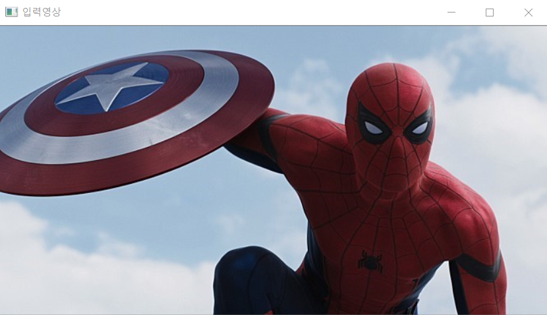ⅰ. 입력영상

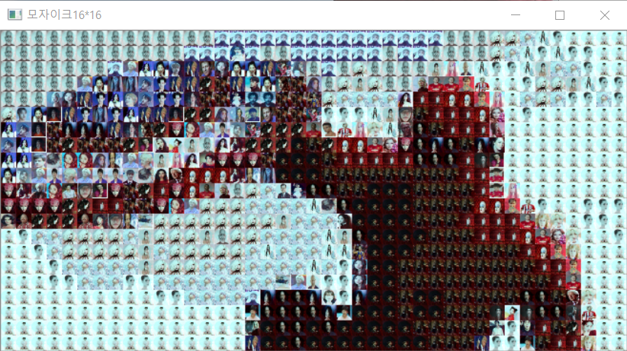ⅱ. 출력영상1) 모자이크16*16

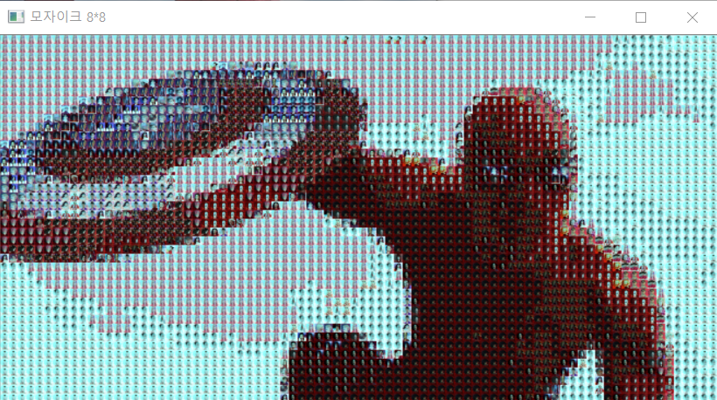ⅲ. 출력영상2) 모자이크8*8

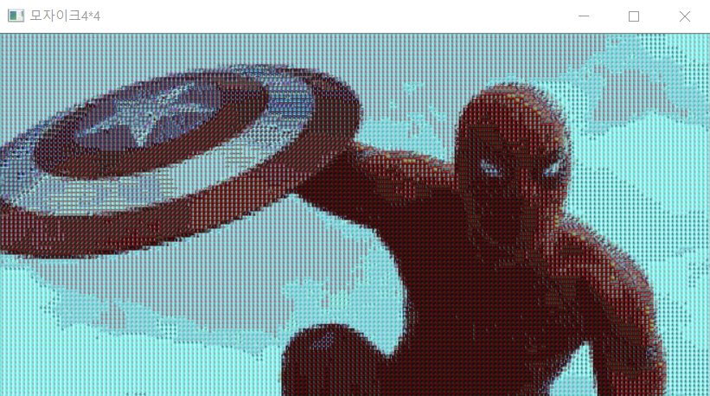ⅳ. 출력영상3) 모자이크4*4

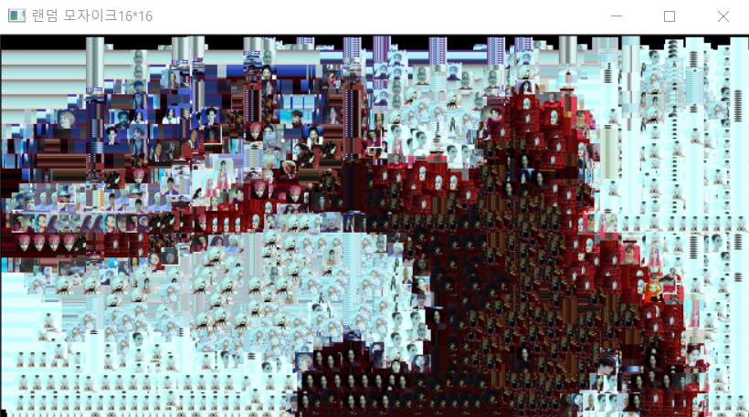ⅴ. 출력영상4) 랜덤 모자이크16* 16